**Tugas Praktikum Robotika**

Nama : Patricia Joanne

NPM : 140810160065

**14 Oktober 2018**

Review Huawei Tech Day 2018

Pada tanggal 10 Oktober 2018 yang lalu, Huawei mengadakan sebuah acara menarik yaitu Huawei Tech Day. Acara ini sebelumnya pernah diadakan tahun lalu di Unpad Dipatiukur dan pada tahun ini di Unpad Jatinangor tepatnya di Bale Sawala, Rektorat Unpad. Tidak hanya di Unpad saja namun Huawei mengadakan Tech Day juga di beberapa universitas ternama seperti ITB, UI, Telkom, dan lain-lain dimana universitas-universitas tersebut sudah bekerja sama dengan Huawei.

Huawei Tech Day 2018 di Unpad menghadirkan 3 pembicara yang hebat. Namun sebelum itu ada promosi terlebih dahulu mengenai Huawei ICT Competition. Para peserta diajak untuk ikut lomba bergengsi ini dimana nantinya jika lolos sampai tingkat regional bisa bertemu orang-orang yang cakap dalam bidang teknologi dari seluruh dunia. Setelah itu masuk ke sesi utama yaitu talkshow bersama 3 pembicara hebat salah satunya adalah dosen kita tercinta yaitu Bapak Asep Sholahuddin. Adapula Bapak Arri Marsenaldi dan Bapak Budi Hartono. Talkshow ini dimoderatori oleh Ibu Mira yang juga merupakan dosen kita tercinta. Pertama, setiap pembicara diberikan kesempatan untuk membawakan materinya selama 15 menit lalu diakhiri dengan sesi tanya jawab bersama moderator dan juga peserta.

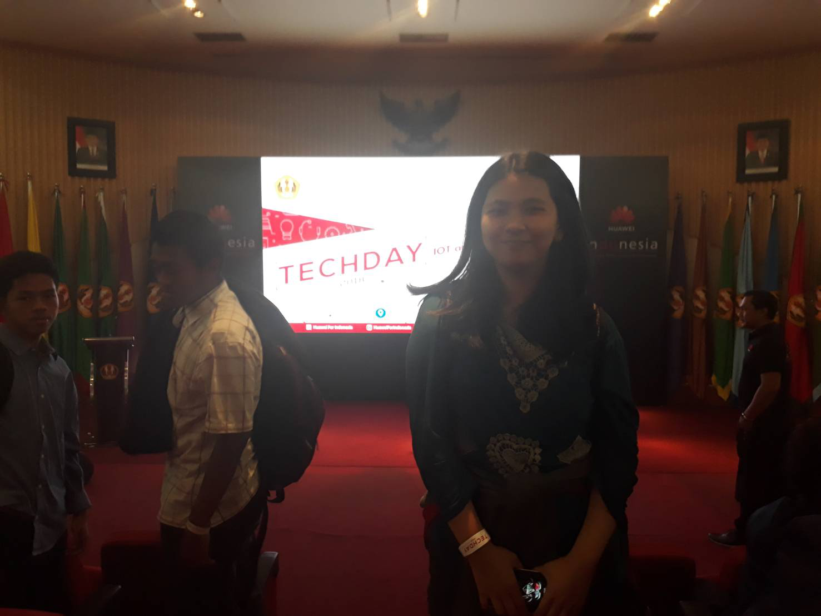

Setelah acara selesai, ada pembagian doorprize dan pembagian makanan. Para peserta juga dapat melihat-lihat beberapa pameran teknologi. Salah satu pameran tersebut adalah Pikuarium yaitu akuarium yang dipasangi sensor pendeteksi suhu, kelembaban, dan lain-lain milik Kang Afuwwu. Alat yang menggunakan Raspberry Pi itu berfungsi agar bisa memantau ikan peliharaan dari jarak jauh serta memberi makan secara otomatis. Adapula pameran robot pemadam api karya Kang Sufyan. Robot ini sangat legendaris karena pernah mengikuti beberapa kejuaraan sebelumnya. Robot yang dibawa oleh Kang Sufyan ternyata adalah versi keduanya dari robot karya Kang Yoza namun kurang lebih fungsi robotnya sama.

